Studio del grafico di funzioni esponenziali e logaritmiche. Verifica
I. Qui sotto trovi:
- tre formule per descrivere tre funzioni esponenziali o logaritmiche;
- il segno di tre funzioni e delle loro derivate;
- il grafico di tre funzioni.
Associa ad ogni segno di funzione e sue derivate:
- la sua funzione;
- il suo grafico.
a.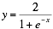 b. 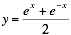 c. y = x − ln(x)
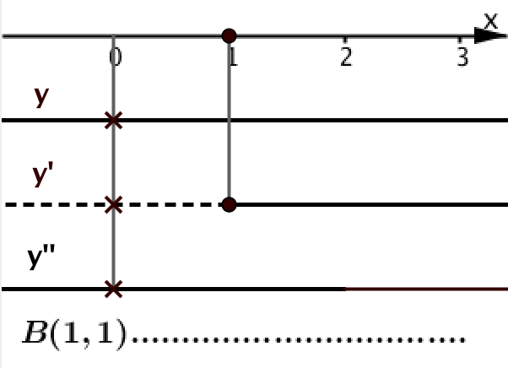  Funzione …., grafico ….. | 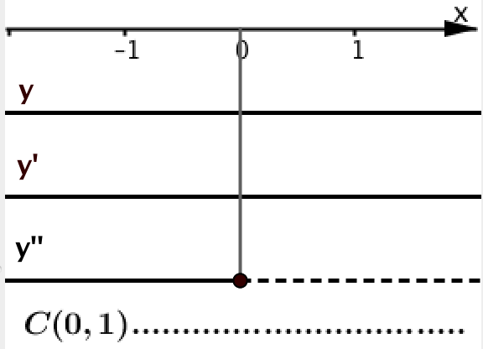  Funzione …., grafico ….. | 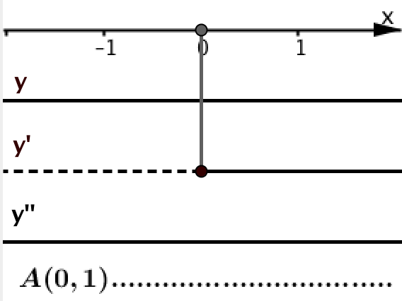  Funzione ….., grafico ….

Grafico 1  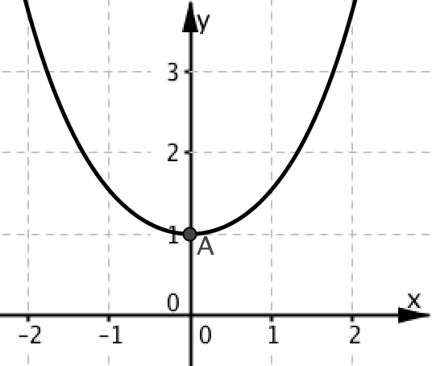 | Grafico 2  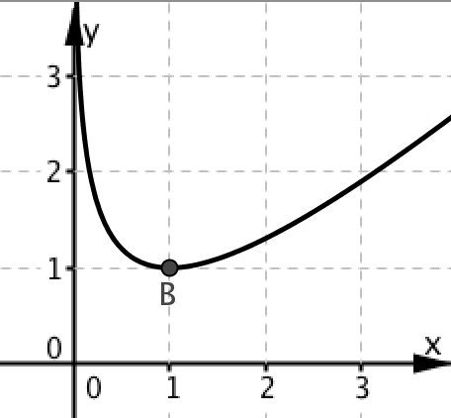 | Grafico 3  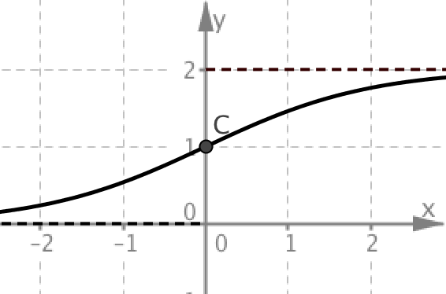
II. Rispondi ai seguenti quesiti
- Il grafico 1 rappresenta una parabola? Sì No
Perché ………………………………………………………………………………….
- Completa qui sotto i calcoli per determinare l’asintoto della funzione c.
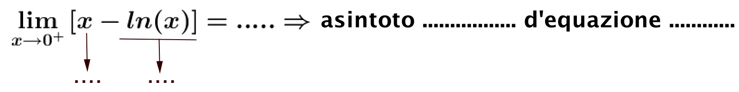
- Completa qui sotto i calcoli per determinare gli eventuali asintoti della funzione a.

